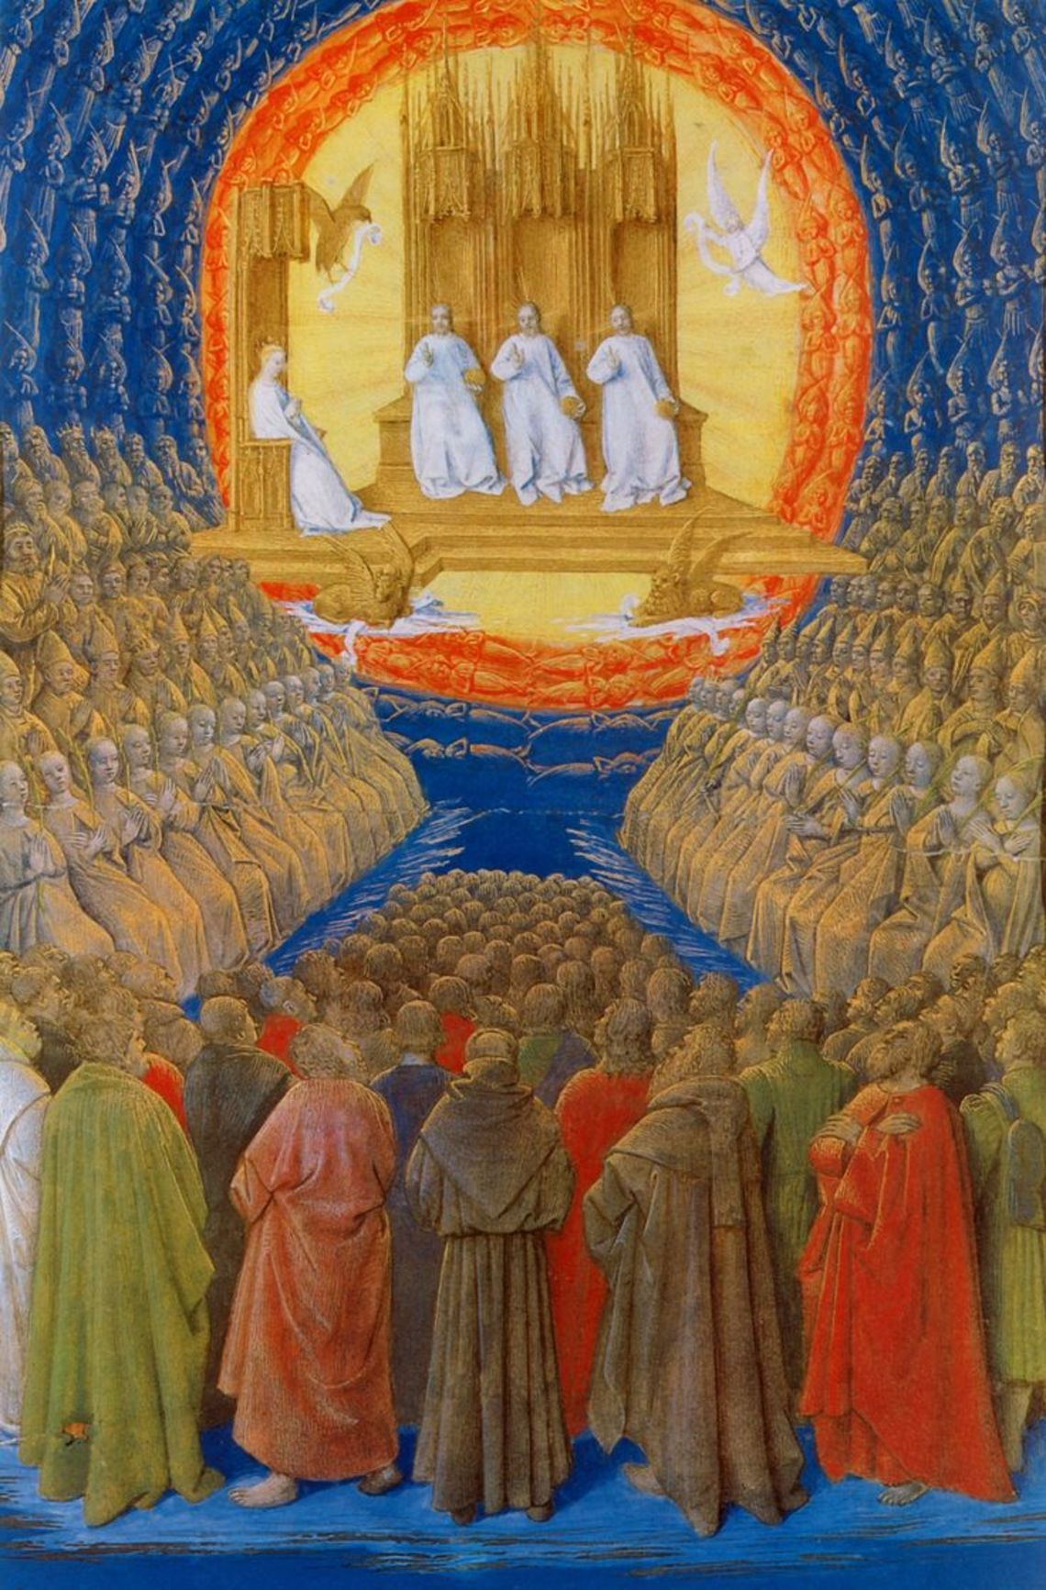
INVITATION
Les risques du paranormal
Conférence
par François Mathijsen

Eglise paroissiale de Spy
Place de l’Eglise

Vendredi 1 décembre 2017
à 19h.
Jean Fouquet, la Trinité
et tous les saints

La conférence sera suivie d’un temps d’échange
et d’un temps d’Adoration - Réconciliation

Participation libre
Renseignements:
Pour l’équipe, M. et Ag. Stas m.stas45@gmail.com

INVITATION
Les risques du paranormal Conférence
par François Mathijsen

Eglise paroissiale de Spy
Place de l’Eglise

Vendredi 1 décembre 2017
à 19h.
Jean Fouquet, la Trinité
et tous les saints

La conférence sera suivie d’un temps d’échange
et d’un temps d’Adoration - Réconciliation

Participation libre
Renseignements:
Pour l’équipe, M. et Ag. Stas m.stas45@gmail.com

INVITATION
Les risques du paranormal Conférence
par François Mathijsen

Eglise paroissiale de Spy
Place de l’Eglise

Vendredi 1 décembre 2017
à 19h.
Jean Fouquet, la Trinité
et tous les saints

La conférence sera suivie d’un temps d’échange
et d’un temps d’Adoration - Réconciliation

Participation libre
Renseignements:
Pour l’équipe, M. et Ag. Stas m.stas45@gmail.com

INVITATION
Les risques du paranormal Conférence
par François Mathijsen

Eglise paroissiale de Spy
Place de l’Eglise

Vendredi 1 décembre 2017
à 19h.
Jean Fouquet, la Trinité
et tous les saints

La conférence sera suivie d’un temps d’échange
et d’un temps d’Adoration - Réconciliation

Participation libre
Renseignements:
Pour l’équipe, M. et Ag. Stas m.stas45@gmail.com

Deutéronome 18, 10-13
10 On ne trouvera chez toi personne qui fasse passer son fils ou sa fille par le feu, personne qui scrute les présages, ou pratique astrologie, incantation, enchantement,
11 personne qui use de magie, interroge les spectres et les esprits, ou consulte les morts.
12 Car quiconque fait cela est en abomination pour le Seigneur, et c’est à cause de telles abominations que le Seigneur ton Dieu dépossède les nations devant toi.
13 Toi, tu seras parfait à l’égard du Seigneur ton Dieu.

François Mathijsen est Docteur en psychologie, diplôme en théologie et en philosophie, agrégé, chargé de cours en psychologie de l’adolescence. Auteur de « Que penser de …? Les expériences paranormales » Ed. Fidélité.

Deutéronome 18, 10-13
10 On ne trouvera chez toi personne qui fasse passer son fils ou sa fille par le feu, personne qui scrute les présages, ou pratique astrologie, incantation, enchantement,
11 personne qui use de magie, interroge les spectres et les esprits, ou consulte les morts.
12 Car quiconque fait cela est en abomination pour le Seigneur, et c’est à cause de telles abominations que le Seigneur ton Dieu dépossède les nations devant toi.
13 Toi, tu seras parfait à l’égard du Seigneur ton Dieu.

François Mathijsen est Docteur en psychologie, diplôme en théologie et en philosophie, agrégé, chargé de cours en psychologie de l’adolescence. Auteur de « Que penser de …? Les expériences paranormales » Ed. Fidélité.

Deutéronome 18, 10-13
10 On ne trouvera chez toi personne qui fasse passer son fils ou sa fille par le feu, personne qui scrute les présages, ou pratique astrologie, incantation, enchantement,
11 personne qui use de magie, interroge les spectres et les esprits, ou consulte les morts.
12 Car quiconque fait cela est en abomination pour le Seigneur, et c’est à cause de telles abominations que le Seigneur ton Dieu dépossède les nations devant toi.
13 Toi, tu seras parfait à l’égard du Seigneur ton Dieu.

François Mathijsen est Docteur en psychologie, diplôme en théologie et en philosophie, agrégé, chargé de cours en psychologie de l’adolescence. Auteur de « Que penser de …? Les expériences paranormales » Ed. Fidélité.

Deutéronome 18, 10-13
10 On ne trouvera chez toi personne qui fasse passer son fils ou sa fille par le feu, personne qui scrute les présages, ou pratique astrologie, incantation, enchantement,
11 personne qui use de magie, interroge les spectres et les esprits, ou consulte les morts.
12 Car quiconque fait cela est en abomination pour le Seigneur, et c’est à cause de telles abominations que le Seigneur ton Dieu dépossède les nations devant toi.
13 Toi, tu seras parfait à l’égard du Seigneur ton Dieu.

François Mathijsen est Docteur en psychologie, diplôme en théologie et en philosophie, agrégé, chargé de cours en psychologie de l’adolescence. Auteur de « Que penser de …? Les expériences paranormales » Ed. Fidélité.

